ПАСПОРТ
проекта местных инициатив, представляемого на Волгоградский областной конкурс проектов местных инициатив в 2022 году
по номинации «Проекты местных инициатив муниципальных образований Волгоградской области»

1. Наименование проекта местных инициатив:
Устройство щебеночного покрытия дорог в п. Рассвет.

2. Место реализации проекта:
Волгоградская область, Ленинский район, п. Рассвет, ул. Дружбы.

3. Сфера реализации проекта:
Автомобильные дороги, тротуары, пешеходные переходы, остановки.

4. Описание проблемы, решение которой имеет приоритетное значение для жителей муниципального образования или его части и ожидаемого результата (ожидаемых результатов) реализации проекта (краткое описание проекта:
Проблема обеспечения населенных пунктов дорогами с твердым покрытием является наиболее острой и жизненно необходимой. Качество дорожного покрытия важный фактор в оценке комфортного проживания населения и доступности социальных, административных и промышленных объектов. Внутрипоселковая дорожная сеть Рассветинского сельского поселения включает в себя дороги с асфальтобетонным покрытием, протяженностью 2,24 км, дороги с щебеночным покрытием, протяженностью 0,07 км, остальные 32,20 км дорог – это грунтовые, которые грейдируются и выравниваются по окончании осеннее - зимнего периода. В целях обеспечения населения качественными дорогами с твердым покрытием планируется обустройство грунтовой дороги по ул. Дружбы в п.Рассвет щебеночным покрытием.

5. Объем средств на реализацию проекта:
Общий объем средств, необходимый для реализации проекта, составляет 1200 000,00 рублей, источники финансирования:
- средства областного бюджета – 800 000,00 рублей;
- средства бюджета Ленинского муниципального района – 384 000,00 рублей;
- средства населения – 16 000,00 рублей.

6. Планируемые сроки реализации проекта:
01.06.2022-30.11.2022 года.

7. Количество жителей муниципального образования, в интересах которых проект предлагается к реализации: 500 человек.

8. 3 графических изображения, включающих:
-фото (состояние объекта «До»):

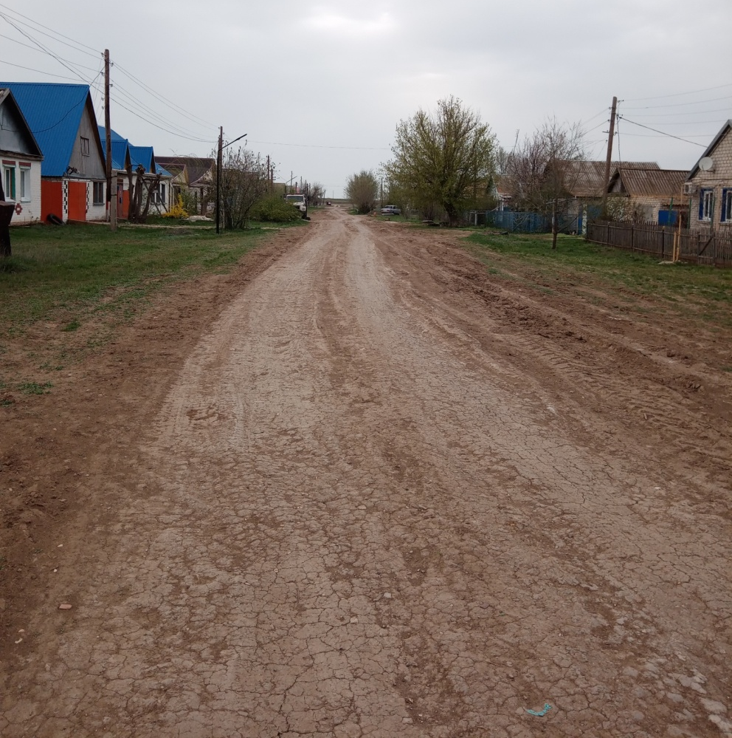

- визуализация будущего проекта :
Схема устройства щебеночного покрытия дорог по ул. Дружбы
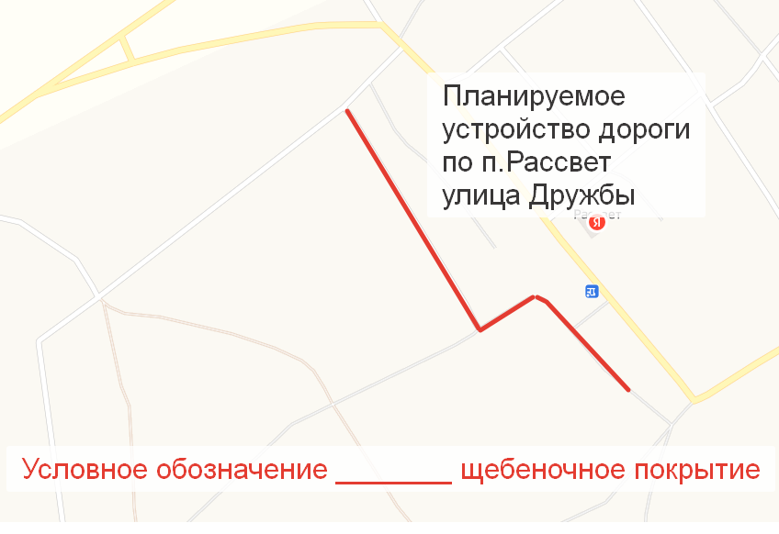

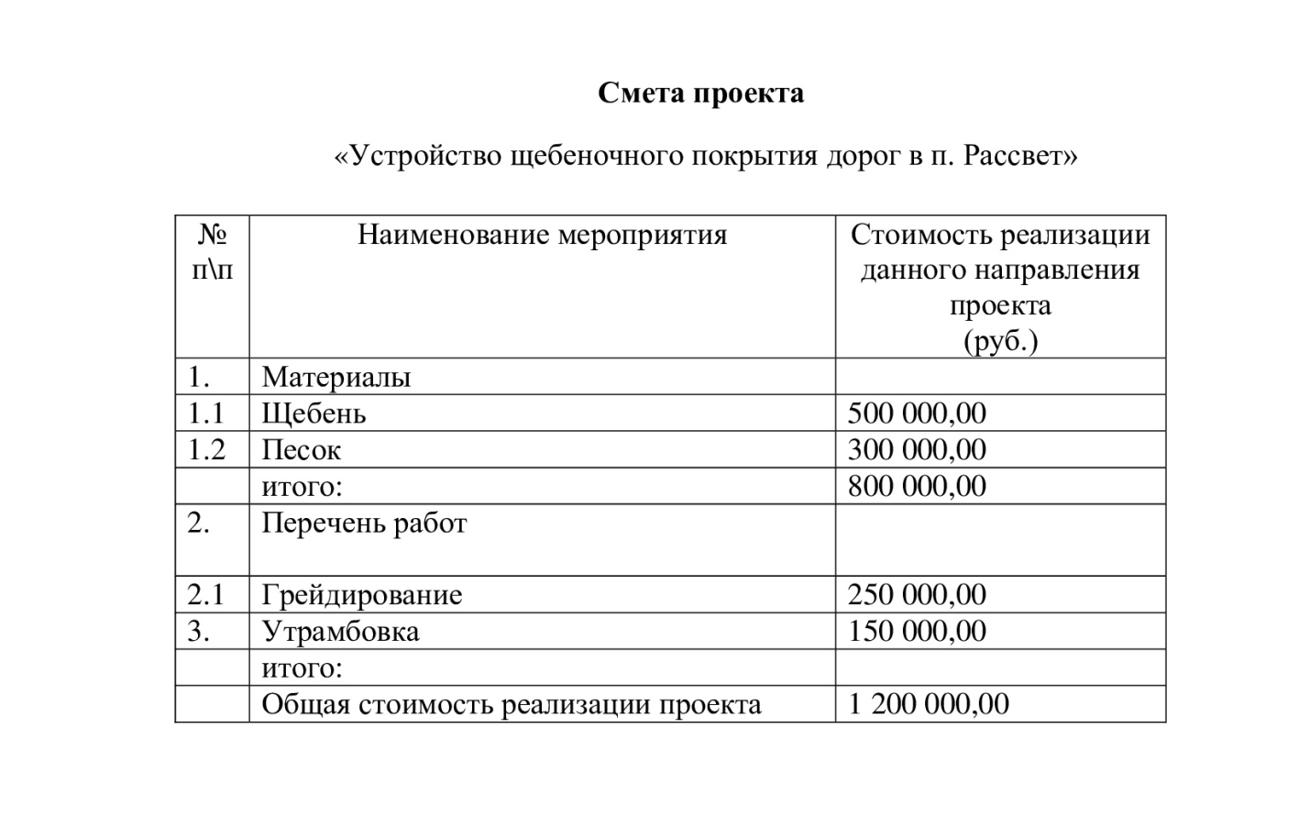

9. Ссылка на сайт администрации муниципального района (городского округа) Волгоградской области, на котором размещается полный комплект документации по проекту: https://adm-leninskiy.ru/communal/gkh/proektyi-mestnyih-initsiativ/.

Глава Ленинского муниципального района А.В. Денисов

